La Casa delle culture del mondo
Via Natta 11, Milano
M1 Lampugnano
Tel. 02 33496854/30
Fax 02 33431084
e-mail: culturedelmondo@provincia.milano.it
www.provincia.milano.it/culturedelmondo

La Casa delle culture del mondo è lieta di invitarvi a:

Appunti di Viaggio. Grafica e scultura

dal 23 ottobre all’ 8 novembre 2009

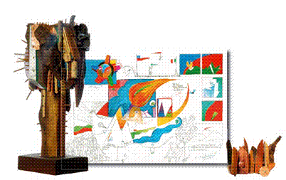
Presentazione venerdì 23 ottobre 2009 ore 18:30
Di Agustin Olavarria Valdivia

I disegni e le sculture, instancabili camminanti, viaggiano su tre sentieri diversi: Bitacora, Las Divagaciones de Lear e Hidalgo. In loro si percepisce il vasto mondo di codici, immagini, volumi e parole, che l’artista ci propone; è un lungo viaggio, un viaggio di andata e ritorno. In questo percorso, che esige occhi e cuore ben aperti, ci sono uomini e macchine, maschere e animali, macchie, colori e frasi, chine, pastelli, legno e metallo: segno, disegno, volume…

Sabato 24 ottobre 2009 ore 14:30 -19:30

Presentazione Associazione Il Sole e Associazione Selam-Ethiopia

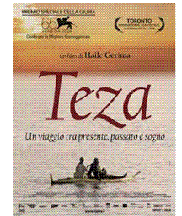
A cura di Associazione Il Sole e Associazione Selam-Ethiopia
L’incontro ha la finalità di conoscere meglio l’Etiopia e di condividere gli interventi che le due
associazioni attuano nel paese africano.
Ore 14:30 - 16:30
Intrattenimento per i bambini con merenda.
Laboratorio musicale a cura di Luca Schiavo (in arte “Pepe”), con canzoni e letture di
favole etiopi e dal mondo.
(E' necessaria l'iscrizione telefonando al numero 031 275065, entro il 21 ottobre 2009 )
17.00 - 19.30
Proiezione di TEZA di Haile Gerima con Aaron Arefe, Abiye Tedia, Takelech Beyene, 2008.
Intervengono Luisa Morandini, critica cinematografi ca e Raffaele Masto, giornalista
ed esperto africanista.

Presso il Bar de La Casa delle culture del mondo, tutti i venerdì sera dalle 19 alle 23, è possibile gustare l'Aperitivo (buffet con pietanze della cucina tradizionale italiana e delle cucine del mondo).
Il Bar sarà aperto anche durante le iniziative in programma .

E' possibile usufruire, durante gli orari di apertura, del servizio di prestito e consultazione libri del nostro Centro di Documentazione .

Tutte le iniziative sono ad ingresso libero fino ad esaurimento posti.

